**ASSOCIATION SPORTIVE DE BERRE**



Association de type Loi 1901 - Fondée en 1949 – Siret : 782 709 372 00018 NAF : 9312Z

Agréée sous le **N° 127S/82** par le Ministère de la Jeunesse et des Sports - Etablissement sportif APS N°1883

**Club Sportif, Culturel et de Loisirs du Groupe LyondellBasell à Berre l’Etang**

Section Randonnée pédestre

Siège Social : 1703, Boulevard Henri Wallon - Stade de la Molle - 13130 BERRE L’ETANG - Téléphone : 04.42.85.47.18 Site Internet : <http://asb-berre.jimdo.com> - Président : Jacques VEROLA ( [jacques.verola@orange.fr](mailto:jacques.verola@orange.fr) )

 **Club FFRP n° 00885 Berre l’Etang le : 25 / 04 / 2023**

***MONT JULIEN A SAINT SAVOURNIN***

***(Randos sur les communes de Saint-Savournin / Gréasque)***

***Dimanche 7 mai 2023***

***Départ de Salon de Provence à 7h00***

*Carte****Carte IGN :****3145ET-3144ET-3143ET-3244ET*

**\*\*\* Randos groupes 2 et 3 un peu ‘’ costaudes ‘’ \*\*\***

**\*\*\* Important de bien se placer dans les groupes \*\***

Organisateur : Francisco MUNOZ Tel : 06 15 79 90 74

Animateurs

- Francisco MUNOZ : 06 15 79 90 74

- Danielle PASERO : 06 45 53 22 07

- Claude SALVADOR : 04 42 50 15 39

- Roger PALMITESSA : 06 29 57 52 47

- Robert BARBIERI : 06 68 58 52 15

- Gérard COLOMBARI : 06 75 48 95 90

GR1 - Distance : 13.8 km - Dénivelé : 185 m – IBP : 45

GR2 - Distance : 13.30 km - Dénivelé : 710 m - IBP : 77 - (Porter lampes pour visite grottes).

GR3 - Distance : 15.62 km - Dénivelé : 905 m - IBP : 94 - (Porter lampes pour visite grottes).

GROUPE 1 - Effort =  Technicité =  Rique = 

GROUPE 2 - Effort =  Technicité =  Risque = 

GROUPE 3 - Effort =  Technicité =  Risque = 

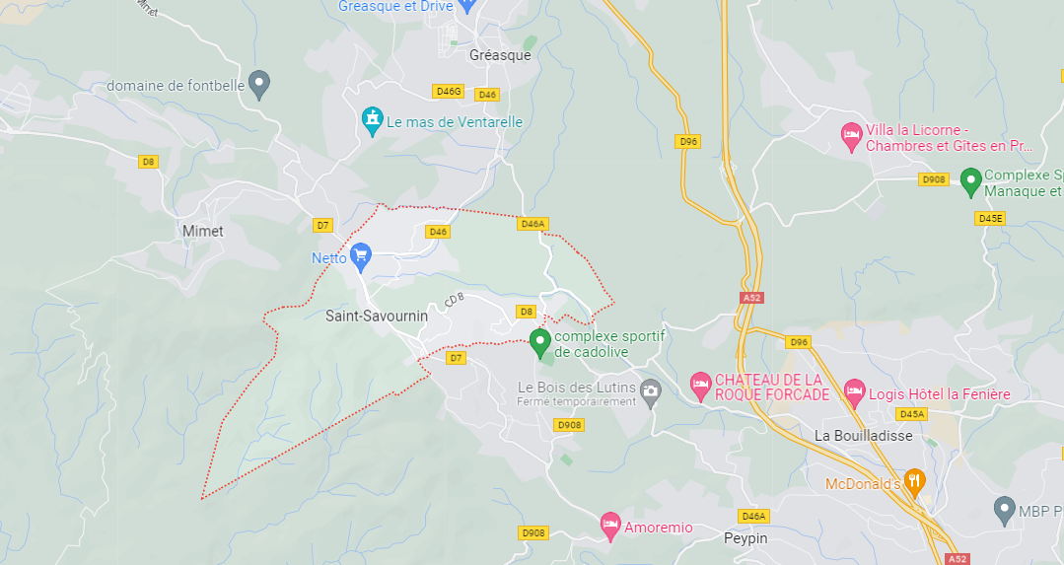

Petit village provençal, Saint Savournin est construit sous le rocher de la chaîne de l'Etoile. Il est situé entre Aix et Marseille. Composé de plusieurs quartiers et du hameau de la Valentine, le village s'étend au milieu de terres cultivables et de forêts.

Plusieurs sentiers balisés côtoyés de murs pleins d'histoire existent pour des idées de promenades (la fontaine située en face à la Poste, le cercle philharmonique, le château comtal et sa ferme...).

Du Chemin de Croix et de l'ancien château féodal du Castellas, on peut admirer un magnifique panorama qui s'étend jusqu'à la Sainte Victoire,

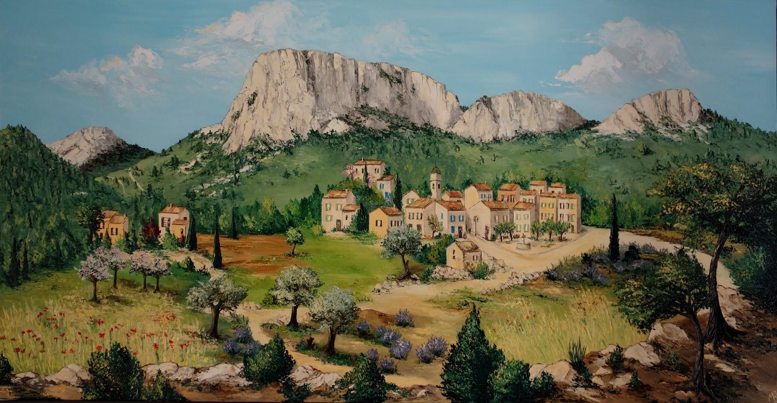

La totalité du territoire de la commune s’étend sur 418 hectares autour du massif de l’Étoile avec comme point culminant le mont Julien (645 m).

Une importante partie du territoire, située sur le flanc sud est inhabitée.

Malgré sa proximité avec [Marseille](https://fr.wikipedia.org/wiki/Marseille) (quelques kilomètres à vol d'oiseau), Saint Savournin a un climat plus rude l'hiver.

Il n'est pas rare d'avoir des températures négatives.

La neige n'y est pas non plus exceptionnelle.

